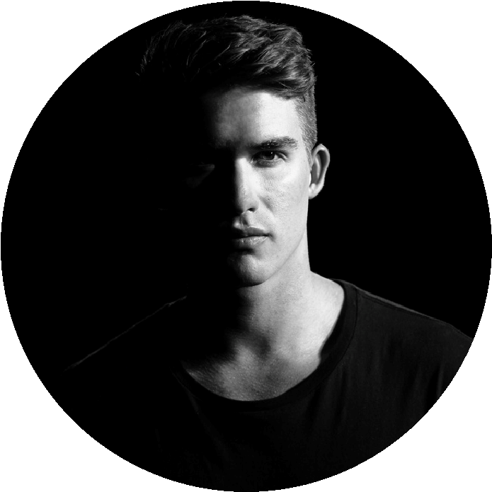

MURILO

NASCIMENTO

2020 - 2023

Lira & Cia Publicidade

Diretor de Arte

**E**

**X**

**P**

**E**

**R**

**I**

**Ê**

**N**

**C**

**I**

**A**

2017 - 2018

Agência Wall & Joe

Estagiário em criação de

conteúdo e redação

2012 - 2017

JUL 2017

Universidade Borcelle

Graduação em Publicidade

e Propaganda

Universidade Borcelle

Especialização em

Comunicação Social

**S**

**O**

**B**

**R**

**E**

**P**

**U**

**B**

**L**

**I**

**C**

**I**

**T**

**Á**

**R**

**I**

**O**

Sou publicitário apaixonado

por comunicação social e

visual. Acredito em ações

com propósito, pluralidade

e inclusão.

2018 - 2020

Agência Wall & Joe

Analista de Campanhas

Publicitárias

**Q**

**U**

**A**

**L**

**I**

**F**

**I**

**C**

**A**

**Ç**

**Õ**

**E**

**S**

ola@grandesite.com.br

(12)3456-7890

Rua Alegre, 123

Cidade Brasileira

**I**

**D**

**I**

**O**

**M**

**A**

**S**

Inglês

Espanhol

Francês

JAN 2022

Faustino Publicidade

Especialização em Direção

de Arte e criação